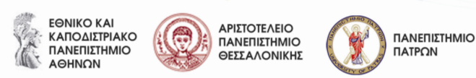
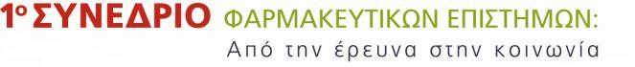
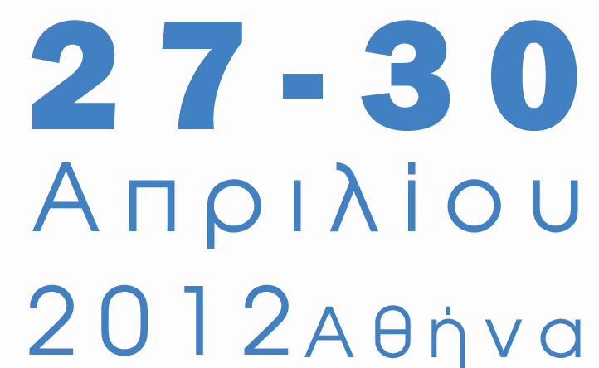

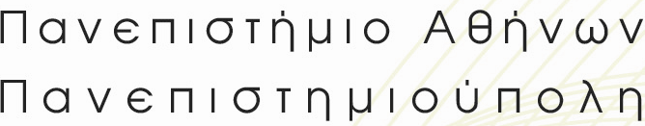

ΦΟΡΜΑ ΕΓΓΡΑΦΗΣ
Παρακαλείστε όπως συμπληρώσετε και αποστείλετε την ακόλουθη φόρμα, στην Εταιρεία Οργάνωσης του Συνεδρίου: AFEA S.A., τηλ.: 210 3668853 – 210 3668877, Fax.: 210 3643511, E-mail: pharmacongress@afea.gr

A) ΣΤΟΙΧΕΙΑ ΣΥΝΕΔΡΟΥ (Παρακαλούμε συμπληρώστε με κεφαλαία γράμματα)

ΕΠΩΝΥΜΟ: |  |  |  | ΟΝΟΜΑ:
ΤΙΤΛΟΣ / ΕΙΔΙΚΟΤΗΤΑ: |  |  |  | ΧΩΡΟΣ ΕΡΓΑΣΙΑΣ:
ΔΙΕΥΘΥΝΣΗ:
Τ.Κ.: | ΠΟΛΗ: |  | ΤΗΛΕΦΩΝΟ:
E-MAIL: |  | FAX:

Β) ΕΓΓΡΑΦΕΣ*
 | Προεγγραφές  έως 01/03/2012 | Εγγραφές  από 02/03/2012 – On site
Συμμετέχοντες Επιστήμονες | € 30 | € 50
Φοιτητές | € 10 | € 20
* Περιορισμένες θέσεις. Θα τηρηθεί αυστηρή σειρά προτεραιότητας

Η εγγραφή Συνέδρων περιλαμβάνει:
Παρακολούθηση του Επιστημονικού Προγράμματος, Υλικό Συνεδρίου, Βεβαίωση, Συμμετοχή στα διαλείμματα καφέ.

Γ) ΤΡΟΠΟΙ ΠΛΗΡΩΜΗΣ

- Με κατάθεση στον κάτωθι λογαριασμό τραπέζης:
EUROBANK ΚΑΤ. ΠΛΑΚΑΣ
ACCOUNT No: 0026 0248 10 0200223392
IBAN: GR68 0260 2480 0001 0020 0223 392

Σε περίπτωση κατάθεσης σε λογαριασμό, παρακαλούμε όπως μας αποστείλετε φωτοαντίγραφο αυτής μέσω
fax στο 2103643511, σημειώνοντας απαραίτητα τον τίτλο του Συνεδρίου και το ονοματεπώνυμό σας. Τα έξοδα εμβάσματος, επιβαρύνουν το συμμετέχοντα.

- Με πιστωτική κάρτα
Παρακαλούμε να υποδηλώσετε τον τύπο της κάρτας :
DINERS VISA EURO/MASTERCARD
Όνομα κατόχου:
Αριθμός κάρτας:
Ημερομηνία Λήξης:
Συνολικό ποσό πληρωμής:

Δηλώνω ότι έχω κατανοήσει πλήρως τους όρους κρατήσεων και ακυρώσεων και αποδέχομαι τα παραπάνω ποσά που έχω δηλώσει, καθώς και την χρέωση της κάρτας μου.

ΥΠΟΓΡΑΦΗ ΚΑΤΟΧΟΥ

